**Sujet**

Livraison de pizza

**Fonctionnalités**

-S’identifier

-Regarder la liste des pizzas avec les ingrédients qu’elles contiennent

-Commander des pizzas

-Regarder l’état de la commande (livrée ou pas)

**BD looping**

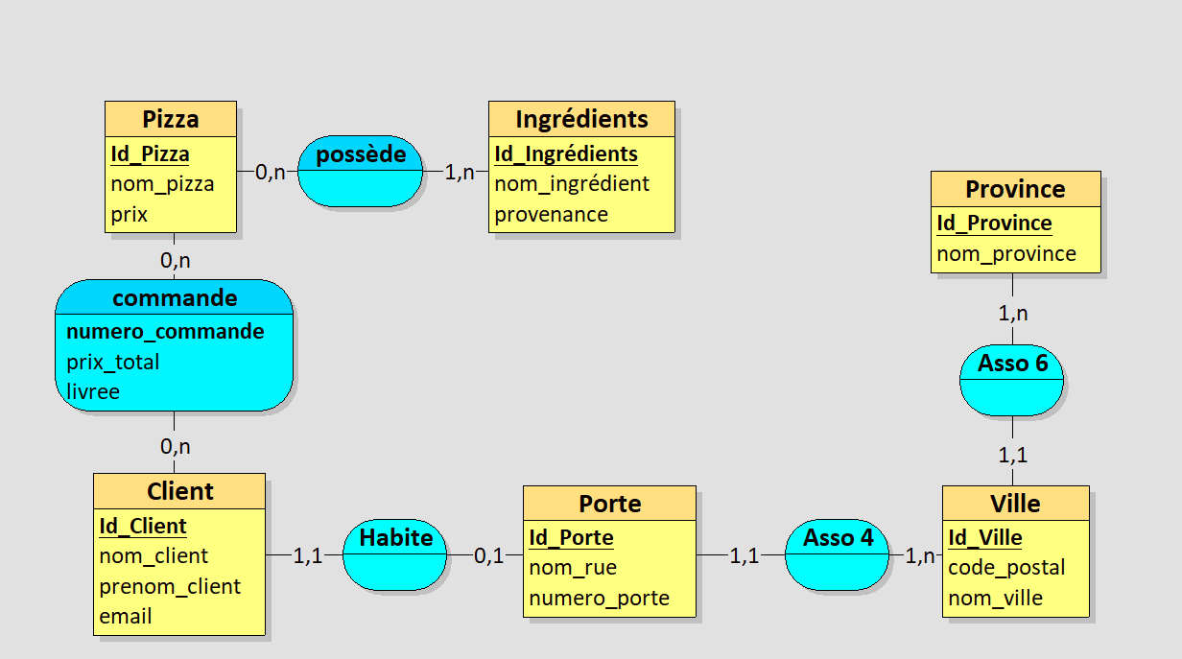

**Script SQL**

CREATE TABLE Pizza(

Id_Pizza COUNTER,

nom_pizza VARCHAR(50),

prix DOUBLE,

PRIMARY KEY(Id_Pizza)

);

CREATE TABLE Ingrédients(

Id_Ingrédients COUNTER,

nom_ingrédient VARCHAR(50),

provenance VARCHAR(50),

PRIMARY KEY(Id_Ingrédients)

);

CREATE TABLE Province(

Id_Province COUNTER,

nom_province VARCHAR(50),

PRIMARY KEY(Id_Province)

);

CREATE TABLE Ville(

Id_Ville COUNTER,

code_postal INT,

nom_ville VARCHAR(50),

Id_Province INT NOT NULL,

PRIMARY KEY(Id_Ville),

FOREIGN KEY(Id_Province) REFERENCES Province(Id_Province)

);

CREATE TABLE Porte(

Id_Porte COUNTER,

nom_rue VARCHAR(50),

numero_porte INT,

Id_Ville INT NOT NULL,

PRIMARY KEY(Id_Porte),

FOREIGN KEY(Id_Ville) REFERENCES Ville(Id_Ville)

);

CREATE TABLE Client(

Id_Client COUNTER,

nom_client VARCHAR(50),

prenom_client VARCHAR(50),

email VARCHAR(50),

Id_Porte INT NOT NULL,

PRIMARY KEY(Id_Client),

UNIQUE(Id_Porte),

FOREIGN KEY(Id_Porte) REFERENCES Porte(Id_Porte)

);

CREATE TABLE possède(

Id_Pizza INT,

Id_Ingrédients INT,

PRIMARY KEY(Id_Pizza, Id_Ingrédients),

FOREIGN KEY(Id_Pizza) REFERENCES Pizza(Id_Pizza),

FOREIGN KEY(Id_Ingrédients) REFERENCES Ingrédients(Id_Ingrédients)

);

CREATE TABLE commande(

Id_Pizza INT,

Id_Client INT,

numero_commande VARCHAR(50),

prix_total VARCHAR(50),

livree VARCHAR(50),

PRIMARY KEY(Id_Pizza, Id_Client),

UNIQUE(numero_commande),

FOREIGN KEY(Id_Pizza) REFERENCES Pizza(Id_Pizza),

FOREIGN KEY(Id_Client) REFERENCES Client(Id_Client)

);

**Adresse github**

https://github.com/NoahTonda/Projet-tech-2.git